**MODELO RESUMEN**

Autora, (nombre del autor registrado) Autorb, Autorc.

*aAfiliación, correo electrónico*

*bAfiliación*

*cAfiliación*

**Palabras clave:** Palabra clave 1 ● Palabra clave 2 ● Palabra clave 3 ● Palabra clave 4

Este documento sirve como muestra y plantilla del formato en el que se deben preparar los resúmenes de comunicaciones que se presentarán en el I*I Congreso Internacional Women´s Legacy. Reconstruint el passat. Transformant el present*, a celebrar on-line y presencialmente en Barcelona, del 13 al 15 de octubre de 2025.

Para confeccionar el resumen se puede sobrescribir sobre este mismo documento. En esta plantilla sólo será necesario escribir en los campos habilitados. Si desea trasladar información desde otro documento, recuerde hacerlo mediante la opción “Pegado especial > Texto sin formato” para no modificar los estilos predefinidos. No se podrá alterar la estructura del documento, como por ejemplo cambiar tamaño de papel (ISO B5), los márgenes, interlineado y/o encabezado.

El resumen no debe superar las 350 palabras y el documento completo, incluidas las referencias y los agradecimientos, no debe exceder de una página.

Pueden incluirse figuras y tablas con una resolución gráfica limitada a 300 dpi. Las citas bibliográficas se indicarán mediante un identificador numérico entre corchetes, colocado antes de los signos de puntuación, siguiendo el formato especificado para revistas [1] y libros [2]. Por favor, absténgase de utilizar las funciones automáticas de Word para numerar y añadir notas a pie de página.

|  |  |  |  |  |
| --- | --- | --- | --- | --- |
| **Tabla 1.** Este es un ejemplo de tabla. Por favor, inserte aquí la cabecera de la tabla o elimínela si no es necesaria. | | | | |
|  | **Variable 1a** | **Variable 2b** | **Variable 3** | **Variable 4** |
| Exp. 1 | 123 | 123 | 123 | 123 |
| Exp. 2 | 123 | 123 | 123 | 123 |
| Exp. 3 | 123 | 123 | 123 | 123 |
| aEste es un ejemplo de las notas a pie de página de su tabla. bPor favor, elimínelo si no es necesario. | | | | |

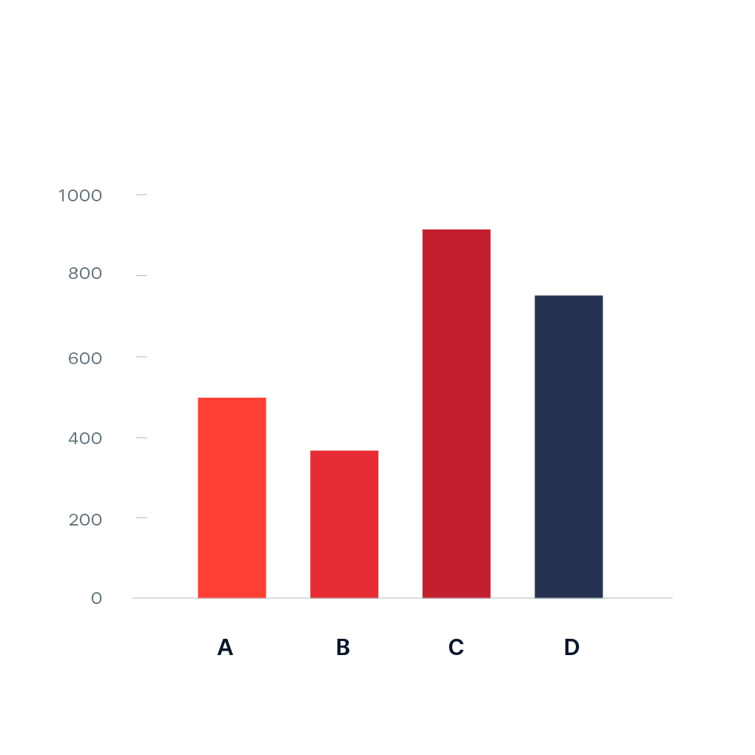

**Figura 1.** Este es un ejemplo de figura, por favor elimínela si no es necesaria.

**Referencias**

[1] Apellidos, Inicial. et al. Revista. año, vol., ipp-fpp.

[2] Apellidos, Inicial. et al. Título. Editorial, Ciudad, País, año.

**Agradecimientos**

Este es un ejemplo de agradecimientos, por favor, elimínelo si no es necesario.